Инструментальная оценка влияния цифровизации образования на физиологический баланс организма
М.Ю. Карганов, Н.Б.Панкова, И.Б. Алчинова, Н.Н. Хлебникова, П.В. Мавренкова
ФГБНУ "НИИ общей патологии и патофизиологии", Москва
В теоретической части проекта нами сформулированы и описаны алгоритмы объективной оценки физиологического баланса организма, обсуждена эпигенетическая регуляция адаптогенеза. Практически нет таких функциональных состояний целого организма, достаточность которых зависит только от одной системы. Определение пределов стабильности, т.е. способности системы выполнять свои функции в условиях действия переменных внешних факторов, представляет собой важнейшую задачу. Для получения массива данных о функциональном состоянии основных систем организма (кардиореспираторной, психомоторной, обменной) ранее нами был разработан программно-аппаратный комплекс, адаптированный для массовых обследований.
Целью первой части исследования был анализ показателей сердечно-сосудистой системы, включая показатели вариабельности сердечного ритма (СР) и артериального давления (АД), у учащихся начальной школы с разным уровнем компьютерной нагрузки. В работу включены результаты более 4500 учащихся 1-4-х классов (в возрасте 7-12 лет) из 66 различных образовательных организаций Москвы. Соответствие протокола исследования, проведенного с информированного согласия родителей либо законных представителей обучающихся, международным (включая Хельсинкскую декларацию в редакции 2013 года) и российским законам о правовых и этических принципах научных исследований с участием человека было подтверждено решением Комитета по этике ФГБНУ «НИИОПП», протокол № 1, 22.01.2019. Объём урочной и внешкольной компьютерной нагрузки оценивали учителя на основании требований СанПиН. Выявлено, что внедрение компьютерных технологий в образовательную среду в урочное время в пределах гигиенических нормативов сопровождается повышением в границах нормы величины систолического АД у девочек в конце 2-го и 4-го классов, у мальчиков – в начале и в конце 4-го класса. Превышение гигиенических нормативов в 2 и более раза не оказывает дополнительного влияния на уровень АД, однако провоцирует сдвиги в функционировании систем автономной регуляции. Возможно, это привело к зафиксированному нами возрастанию доли учащихся с повышенным АД в период с 2004 до 2020 г. Более чувствительными к влиянию данного средового фактора оказались мальчики. Описанные сдвиги, по нашему мнению, отражают развитие адаптивного ответа в организме детей в ответ на изменение образовательной среды.
Целью второй части исследования стало изучение точностных и скоростных показателей психомоторной координации при работе руками у учащихся начальной школы в зависимости от уровня компьютерной нагрузки. Обнаружено, что у учащихся начальной школы существует связь между общим (школьным и внешкольным) уровнем компьютерной нагрузки и показателями психомоторной координации. Наиболее явные различия в показателях психомоторики обнаружены в самом начале школьного обучения – в октябре, в 1-м классе: у детей с минимальным уровнем компьютерной нагрузки показатели скорости и точности были наихудшими. Скоростные показатели психомоторики в группах детей (особенно мальчиков) с высокой компьютерной нагрузкой имеют сезонную вариабельность в виде улучшения к концу учебного года (Рис.1). Точностные показатели психомоторики, наоборот, при повышении уровня общей компьютерной нагрузки, теряют вариабельность, и снижаются. Плавность движений от уровня компьютерной нагрузки не зависела. Выявленные изменения в психомоторике у учащихся начальной школы при активном использовании компьютеров можно рассматривать как позитивный адаптивный ответ, в виде формирования новых двигательных навыков.
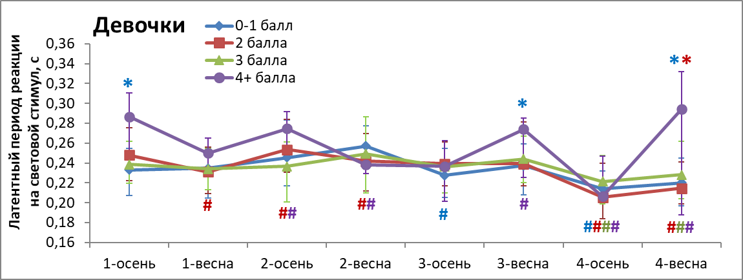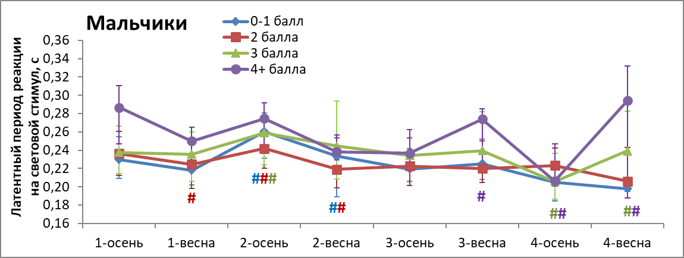
Рисунок 1 - Латентный период реакции на свет у учащихся с разным уровнем компьютерной нагрузки

Целью третьей части работы была интегральная оценка метаболических сдвигов методом лазерной корреляционной спектроскопии рото-глоточных смывов. Обнаружено, что регулярные компьютерные школьные нагрузки в соответствии с гигиеническими требованиями значимо повышают процент нормологических сдвигов и значимо уменьшают долю аллергоподобных сдвигов. У девочек повышение внешкольной компьютерной нагрузки приводит к увеличению вклада аллергоподобных и аутоиммуноподобных сдвигов. Эти сдвиги характеризуют преобладание процессов анаболизма над катаболизмом. Оценка сочетанного действия школьных и внешкольных нагрузок в начальной школе показывает, что мальчики и девочки по-разному реагируют на увеличение экранного компьютерного времени. У девочек возрастает процентный вклад катаболических метаболических сдвигов, у мальчиков – анаболических.
В целом полученные нами данные свидетельствуют о наличии выраженного адаптивного ответа у школьников на цифровизацию образовательной среды. Важно, что описанные изменения происходят внутри диапазона «здоровье», как изменение функционального состояния, и не приводят к манифестации клинической симптоматики. Как показано коллегами, в начальной и средней школе внедрение в учебный процесс компьютерных программ, направленных на решение когнитивных задач, способствует развитию невербального интеллекта, навыков чтения и математики (Sánchez-Pérez et al., 2019). Информационные технологии обладают значительным потенциалом для повышения у школьников мотивации к усвоению навыков здорового образа жизни и гигиены (Toratti et al., 2020). С другой стороны, время, затрачиваемое на учебные занятия с компьютером, увеличивается в будние и выходные дни, что сопровождается сокращением таких же занятий без использования компьютера и приводит к гиподинамии и набору избыточной массы тела вплоть до ожирения (Velázquez-Romero et al., 2020). Подобные начальные сдвиги зафиксированы и в нашем исследовании.
Оценка направления физиологических сдвигов при скрининговых исследованиях может помочь в разработке профилактических методов, направленных на нивелирование негативных последствий неконтролируемых компьютерных нагрузок в будущем.

